O’ZBEKISTON RESPUBLIKASI OLIY TA’LIM,FAN VA INNOVATSIYA
VAZIRLIGI
ABU RAYXON BERUNIY NOMIDAGI URGANCH DAVLAT
UNIVERSITETI

Kompyuter injineringgi fakulteti
“Kompyuter ilmlari va dasturlash texnologiyalari” yo’nalishi 234 guruh
Bekchonova Sevinchning
“Web texnologiya ” fanidan
3-laboratoriya mashg’uloti

Qabul qildi:________________________________________________

Urganch-2026

LABORATORIYA ISHI № 3
Mavzu: PHP massivlar va funksiyalar bilan ishlash
1. Ishdan maqsad
Ushbu laboratoriya ishining maqsadi — PHP dasturlash tilida massivlar (arrays) va funksiyalar (functions) bilan ishlashni o‘rganish, ularni amaliy misollar orqali tushunish va dasturlarda qo‘llash ko‘nikmasini hosil qilish.
2. Nazariy qism
Massiv (Array) — bu bir nechta qiymatlarni bitta o‘zgaruvchida saqlash imkonini beruvchi ma’lumotlar tuzilmasidir. PHP dasturlash tilida massivlar yordamida ko‘p sonli ma’lumotlarni tartibli va qulay tarzda boshqarish mumkin.
PHP da massivlar juda moslashuvchan bo‘lib, ular turli xil ma’lumot turlarini (sonlar, matnlar, hatto boshqa massivlar) o‘z ichiga olishi mumkin.
2.2 Massivlar bilan ishlash funksiyalari
PHP dasturlash tilida massivlar bilan ishlashni osonlashtiruvchi ko‘plab tayyor funksiyalar mavjud. Ushbu funksiyalar yordamida massiv elementlarini qo‘shish, o‘chirish, tartiblash va hisoblash kabi amallarni bajarish mumkin.
1. count() — massiv elementlari sonini aniqlash
Bu funksiya massivdagi elementlar sonini qaytaradi.
<?php
$sonlar = [1, 2, 3, 4, 5];
echo count($sonlar); // 5
?>
2. array_push() — massiv oxiriga element qo‘shish
3. array_pop() — oxirgi elementni o‘chirish
4. array_shift() — birinchi elementni o‘chirish
5. array_unshift() — boshiga element qo‘shish
6. sort() — massivni tartiblash (o‘sish tartibida)
7. rsort() — kamayish tartibida tartiblash
8. array_merge() — massivlarni birlashtirish
9. array_sum() — elementlar yig‘indisi
10. in_array() — element mavjudligini tekshirish
2.3. Funksiya tushunchasi
Funksiya (Function) — bu ma’lum bir vazifani bajarish uchun yozilgan, qayta-qayta ishlatish mumkin bo‘lgan kod blokidir. Funksiyalar dastur kodini tartibli, qisqa va tushunarli qilishga yordam beradi.
PHP dasturlash tilida funksiyalar yordamida bir xil amallarni takror yozmasdan, ularni bir joyda yozib, kerakli joyda chaqirish mumkin.
Funksiyalarning afzalliklari:
Kodni qisqartiradi va tartibli qiladi.
Qayta foydalanish imkonini beradi.
Dastur tuzilishini soddalashtiradi.
Xatolarni topish va tuzatishni osonlashtiradi.
- Kerakli dasturiy vositalar
- Web-brauzer (Google Chrome, Mozilla Firefox)
- Matn muharriri (VS Code, Sublime Text)
- Lokal server (XAMPP, OpenServer yoki Denwer)
- PHP 7.x yoki undan yuqori
4.Nazorat savollari
1. PHP da massiv nima?
Massiv (array) — bu PHP dasturlash tilida bir nechta qiymatlarni bitta o‘zgaruvchida saqlash imkonini beruvchi ma’lumotlar tuzilmasidir. Oddiy o‘zgaruvchi faqat bitta qiymatni saqlasa, massiv esa ko‘p qiymatlarni bir joyda jamlaydi.sonlar
- matnlar
- aralash ma’lumotlar
- hatto boshqa massivlar
saqlanishi mumkin.
Masalan:
<?php
$mevalar = ["olma", "banan", "anor"];
echo $mevalar[0]; // olma
?>
2. PHP da funksiya nima?
Funksiya — bu ma’lum bir vazifani bajaruvchi, qayta-qayta ishlatilishi mumkin bo‘lgan kod blokidir.
Funksiya yordamida:
Kod qisqaradi – bir xil kodni takror yozishga hojat qolmaydi
Takrorlanish kamayadi – DRY (Don't Repeat Yourself) tamoyili bajariladi
Dastur tartibli bo‘ladi – kod bo‘laklarga ajratiladi
Xatoliklar kamayadi – o‘zgartirish faqat bitta joyda qilinadi
Kodni tushunish osonlashadi – har bir funksiya alohida vazifani bajaradi
3. Funksiya qanday e’lon qilinadi?
PHP dasturlash tilida funksiya function kalit so‘zi yordamida e’lon qilinadi. Funksiya e’lon qilish — bu ma’lum bir vazifani bajaradigan kod blokini yaratish degan
Asosiy sintaksis:
<?php
function funksiya_nomi() {
// bajariladigan kodlar
}
?>
Sintaksis tushuntirishi:
function — bu kalit so‘z bo‘lib, yangi funksiya boshlanishini bildiradi
funksiya_nomi — funksiyaga berilgan nom (ixtiyoriy, lekin ma’noli bo‘lishi kerak)
() — parametrlar yoziladigan joy (bo‘sh ham bo‘lishi mumkin)
{ } — funksiyaning ichidagi bajariladigan kodlar joylashadi
4. Bir nechta parametrli funksiya qanday yoziladi?
PHP dasturlash tilida funksiya ichiga bir nechta ma’lumot uzatish kerak bo‘lsa, parametrlar ishlatiladi. Agar parametrlar soni bir nechta bo‘lsa, ular vergul ( , ) bilan ajratib yoziladi.
Asosiy sintaksis:
<?php
function funksiya_nomi($a, $b, $c) {
// kodlar
}
?>
$a, $b, $c — funksiyaga uzatiladigan parametrlar
Har bir parametr alohida qiymatni qabul qiladi
Parametrlar soni istalgancha bo‘lishi mumkin
Parametrlar funksiyaga ma’lumot uzatish uchun xizmat qiladi
5.Funksiyani boshqa funksiyadan chaqirish mumkinmi?
Ha, PHP’da bir funksiyani boshqa funksiya ichidan chaqirish mumkin. Bu dasturlashda juda muhim imkoniyat hisoblanadi, chunki u kodni yanada tartibli va qayta ishlatiladigan qiladi.
5.Ikki sonni qabul qilib, ularning yig‘indisini qaytaruvchi funksiya yozing.
<?php
function yigindi($a, $b){
return $a + $b;
}

$natija = "";

if(isset($_POST['hisobla'])){
$son1 = $_POST['son1'];
$son2 = $_POST['son2'];
$natija = yigindi($son1, $son2);
}
?>

<!DOCTYPE html>
<html>
<head>
<title>Ikki son yig'indisi</title>

<style>
body{
font-family: Arial;
background:#4facfe;
display:flex;
justify-content:center;
align-items:center;
height:100vh;
}

.box{
background:white;
padding:30px;
border-radius:10px;
width:300px;
text-align:center;
}

input{
width:90%;
padding:10px;
margin:8px;
}

button{
padding:10px 20px;
background:#0077ff;
color:white;
border:none;
}

.result{
margin-top:15px;
font-size:18px;
color:green;
}
</style>

<script>
function clearResult(){
document.getElementById("result").style.display="none";
}
</script>

</head>

<body>

<div class="box">

<h2>Ikki son kiriting</h2>

<form method="post">

<input type="number" name="son1" placeholder="1-son" oninput="clearResult()" required>

<input type="number" name="son2" placeholder="2-son" oninput="clearResult()" required>

<br><br>

<button type="submit" name="hisobla">Hisoblash</button>

</form>

<div id="result" class="result">
<?php
if($natija !== ""){
echo "Yig'indi: ".$natija;
}
?>
</div>

</div>

</body>
</html>
http://localhost/yigindi.php/yigindi.php
Natija: 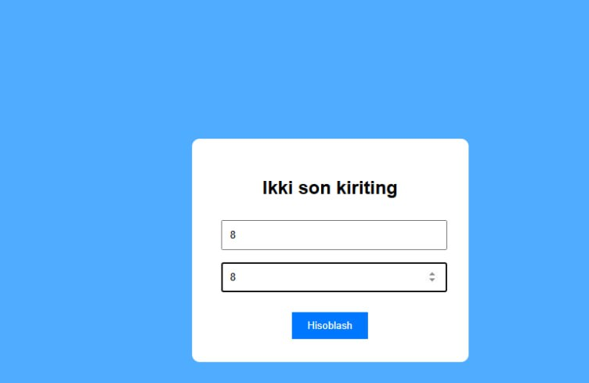
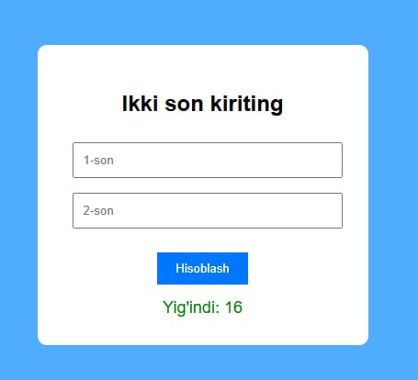

Xulosa
Ushbu laboratoriya ishida PHP dasturlash tilida massivlar va funksiyalar bilan ishlash o‘rganildi. Massivlar yordamida bir nechta ma’lumotlarni bitta o‘zgaruvchida tartibli saqlash va ularga indeks yoki kalit orqali murojaat qilish mumkinligi aniqlandi. Funksiyalar esa kodni qayta ishlatish, takrorlanishni kamaytirish va dastur tuzilishini soddalashtirishda muhim ahamiyatga ega ekanligi ko‘rsatildi.
Shuningdek, massivlar bilan ishlash funksiyalari va funksiyalarni o‘zaro chaqirish imkoniyati dasturlashni yanada qulay va samarali qilishini tushunib yetildi. Ushbu bilimlar PHP dasturlashda murakkab masalalarni hal qilish va samarali dastur yaratish uchun asos bo‘lib xizmat qiladi.

